Дәріс №5. Күн энергиясын жылу энергиясына айналдыру

Дәрістік сабақтың жоспары: гелио-жылумен жабдықтау жүйелері және олардың классификациясы. Жылу аккумуляторлары. Актинометрикалық бақылау деректері.
Дәрістің мақсаты: гелио-жылумен жабдықтау жүйелері мен олардың классификациясы жайлы түсініктер мен білімді қалыптастыру.

5.1 Гелио-жылумен жабдықтау жүйелері және олардың классификациясы
Гелио-жылумен жабдықтау жүйелері деп жылу көзі ретінде күн сәуле таралу энергиясын қолданатын жүйелерді айтады. Басқа төмен температуралы жылыту жүйелерінен олардың сипаттамалық ерекшелігі болып арнайы элемент – гелиоқабылдағыш, яғни күн сәулесін қабылдап, оны жылу энергиясына айналдыруға арналған құрылғы табылады.
Күн сәуле шашырауын қолдануы бойынша гелио-жылумен жабдықтау жүйесі пассивті және активті болып бөлінеді. Пассивті гелио-жылумен жабдықтау жүйесі деп, күн сәулесін қабылдап, оны жылу энергиясына айналдыруға арналған элемент ретінде ғимараттың өзі немесе оның жеке қоршаулары болатын жүйені айтады (ғимарат-коллектор, қабырға-коллектор, шатыр-коллектор және т.б.). 5.1 суретте ғимараттың қабырғасын күн энергия коллекторы ретінде пайдаланатын пассивті төмен температуралы гелио- жылумен жабдықтау жүйесі көрсетілген.
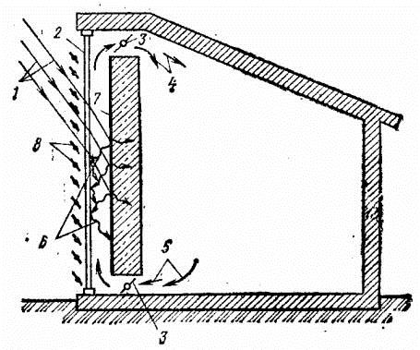

1 – күн сәулелері; 2 – мөлдір экран; 3 – ауа жапқышы; 4 – қыздырылған ауа; 5 – ғимараттан алынған салқындатылған ауа; 6 – ғимарат қабырғасының ұзын толқындық сәулеленулер арқылы жылынуы; 7 – қабырғаның қара сәуле қабылдаушы беті; 8 – жалюздер.
  - сурет – Пассивті төмен температуралы гелио-жылумен жабдықтау жүйесі

Активті гелио-жылумен жабдықтау жүйесі деп, гелиоқабылдағыш ғимаратпен байланысы жоқ, дербес құрылғы болып табылатын төментемпературалы жылумен жабдықтау күн жүйелерін айтады (5.2 сурет).
Активті гелиожүйелерін төмендегідей бөлуге болады:
    - тағайындауы бойынша (ыстық сумен жабдықтау жүйелері, жылыту, жылыту мен салқындатуға арналған аралас жүйелер);
    - пайдаланылатын салқындатқыштың түрі бойынша (сұйық – су, антифриз және ауалық);
    - жұмыс істеу ұзақтығы бойынша (жыл бойы, маусымдық);
    - сұлбаларының техникалық шешімі бойынша (бір-, екі-, көп контурлы).
Ауа жұмыстық параметрлерінің барлық диапазонында қатпайтын кең таралған жылу тасымалдағыш болып табылады. Оны жылутасымалдағыш ретінде пайдалану кезінде, жылыту жүйелерін желдету жүйесімен біріктіруге болады. Дегенмен, ауа – жылусыйымдылығы төмен жылутасымалдағыш, ал ол өз кезегінде, су жүйелерімен салыстырғанда, ауаны жылыту жүйе қондырғылары үшін металды тұтыну шығынының артуына әкеледі.
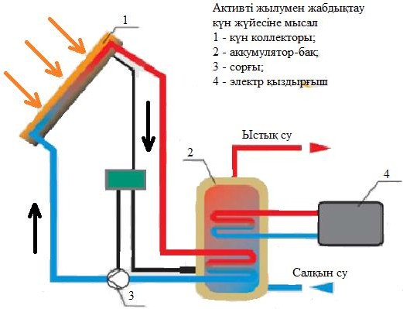

  - сурет – Активті гелио-жылумен жабдықтау жүйесінің мысалы

Су жылусыйымдылығы жоғары және кеңінен таралған жылутасымалдағыш болып табылады. Бірақ, 0 °C-тан төмен температурада оған қатпайтынз сұйықтықтарды қосу керек. Бұдан басқа, оттегімен қаныққан су құбырлар мен қондырғылардың тотығуын тудыратынын ескеру қажет. Бірақ сулы гелиожүйелерде металдың шығыны әлдеқайда төмен, бұл олардың кең қолданылуына үлкен ықпал етеді.

Жылу аккумуляторлары

Жылу аккумуляторларының сыйымды түрі гелио-жылумен жабдықтау жүйелерінің маңызды элементтерінің бірі болып табылады. Жылу аккумуляторлары (буферлік сыйымдылықтар) жылу жабдықтарын пайдалану
кезінде жылу энергиясын жинақтауға және оны қондырғыларды өшіргеннен кейін қолдануға арналған.
Жылуды жинақтау, тәулік пен жыл ішінде күн энергиясы түсуінің периодтылығымен, сондай-ақ гелио жүйелеріндегі жылуды өндіру графиктері мен оның жылумен жабдықтау жүйелерінде тұтынуы сәйкес келмейтініне байланысты. Гелио жүйелерінің жылу аккумуляторлары регенеративті жылу алмастырғыштарға жатады, олар үшін жұмыс сипаттамасы циклді түрде және ол екі кезеңді қамтиды: жылу энергиясының аккумуляторының зарядталуы және оның отыруы. Гелио жүйелер үшін резервуары бар, жылу жинағыш материалмен ЖЖМ (су, ауа, табиғи тас, тастар) толтырылған сыйымды жылу аккумуляторлары қолданылады. Конструкциясы мен жұмыс істеу қағидасы бойынша гелио-жүйеге арналған жылу энергиясының аккумуляторлары қатты толтырмасы бар сұйық ЖЖМ және жеңіл балқитын ЖЖМ-мен болуы мүмкін.
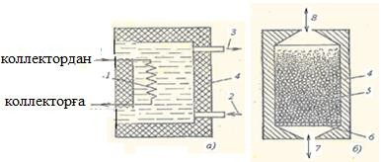
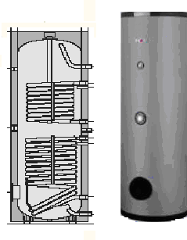

1 – жылуалмастырғыш; 2 – суық су; 3 – ыстық су; 4 – жылулық оқшауланған бак (бункер); 5 – қиыршық тас қабаты 6 – торлар; 7, 8 – ауаны беру және шығару.
  - сурет – Сыйымдылық түрдегі жылу аккумуляторлары: сулық (а) және шөгінділі (галечный) (б)

Жылутасымлдағыш қозғалысы мәжбүрлі түрде (сорғыларды пайдалану көмегімен) немесе табиғи циркуляция арқылы (термософон) жүргізіледі.
Аккумуляторлар болады: рекуперативті – жылуды жинақтау жылу беру бөлгіш қабырға және сүйық ЖЖМ қыздырылуы арқылы жүзеге асады; регенеративті – жылуды жинақтау және ЖЖМ-дың отыруы, қатты ЖЖМ-дың

қыздырылуы мен салқындатуы алма-кезек іске асыру арқылы өтеді; әкелінген жылу қатты ЖЖМ-дың балқуына жұмсалады.

Аккумулятордың энергосыйымдылығы – бұл T1ак -дан
T2ак
°С -қа дейін

қыздыру кезінде массасы
М ак , кг, жылусыйымдылығы
Сак , Дж/(кг·К) ЖЖМ

сіңіретін жылу мөлшері Qак , Дж
Qак = М акСак (Т2ак − Т1ак ) , Дж. (5.1)

Аккумулятордың энергосыйымдылығының қатынасы, нақты энергосыйымдылық деп аталады:
Qак
ЖЖМ көлеміне
Vак , м³

q = Qак , Дж/м³ (5.2)
V
v
ак
Зарядтау ұзақтығы τ_{зар}, с, аккумулятор конструкциясына, ЖЖМ түрі мен

массасына және күн коллекторларының жылу өнімділігіне QТ
байланысты:

τ = Qак
QТ ηКСЭηак ηтр
, (5.3)

ηКСЭ ,
ηак ,
ηтр
– сәйкесінше, күн энергия коллекторында КЭК,

аккумуляторда және құбыр желісіндегі жылу шығындарды сипаттайтын ПӘК.

5.3 Актинометрикалық бақылау деректері

Актинометрия – атмосфера жағдайында күн, жер үсті және атмосфералық сәулеленуді зерттейтін ғылым. Бұл осы немесе басқа географиялық аймақтың ауа-райын анықтайтын негізгі факторларының бірі.
Негізгі актинометриялық шамаларды өлшеу (тікелей күн сәулесі, аспанның шашыраңқы радиациясы, жер бетіндегі сәулелену беті, жердің жылу балансы көрсететін күн радиациясының жалпы саны) бүкіл әлемде орналасқан және гидрометеорологиялық қызмет көрсету желісін қалыптастыратын барлық метеорологиялық станцияларда жүргізіледі.
Метеорологиялық бақылаулар осы станцияларда біртұтас әдістерді қолдана отырып, бірдей құралдардың көмегімен және күннің белгілі бір уақытында (жедел бақылауар) жүргізіледі.
Актинометрикалық бақылаулар желілерде климат пен адам қызметінің жағдайын айқындайтын, сондай-ақ экономикалық қызметтің түрлі салаларында практикалық мәселелерді шешетін радиациялық режимді зерделеу желісінде жүзеге асырылады.
Актинометрияда энергетикалық жарықтандыруды, яғни күннен, атмосферадан және жер бетінен өтетін сәулеге перпендикуляр жазықтыққа келетін сәуле ағынының тығыздығын зерттейді. Бұл радиация деп аталады. Сәулелену көзіне және, тиісінше, актинометриядағы спектральды құрамына байланысты олар күн, жердегі және атмосфералық радиация деп бөлінеді. Әр

түрлі радиация сипаттамаларын анықтау үшін актинометрикалық бақылаулар жүргізіледі. Радиацияның өлшенетін түрлеріне келесілер жатады:
- Күннен және радиусы 5^{о} күн маңынан тік параллель сәуле түрінде келетін тәкелей күн радиациясы S;
- күн және күнге жақын аймақты қоспағанда, аспан күмбезінен жер бетіне түсетін шашыраңқы радиация D;
- тікелей және шашыраңқы радиация ағынын білдіретін жалпы Q
радиациясы (Q = S + D);
- белсенді бетінде көрсетілген қысқа толқынды радиация R_{k};
- барлық келетін және кететін радиация арасындағы айырмашылық ретінде анықталған радиациялық баланс B;
- ұзын толқынды радиациясының радиациялық балансы В_{D}.

